
期末项目设计报告
题 目 | 基于Oracle的外卖管理系统数据库设计
课程 | Oracle数据库应用
学 院 | 信息科学与工程学院
专 业 | 软件工程 | 年级 | 2018级
学生姓名 | 余健 | 学号 | 201810414324
指导教师 | 赵卫东 | 职称 | 副教授

评分项 | 评分标准 | 满分 | 得分
文档整体 | 文档内容详实、规范，美观大方 | 10
表设计 | 表，表空间设计合理，数据合理 | 20
用户管理 | 权限及用户分配方案设计正确 | 20
PL/SQL设计 | 存储过程和函数设计正确 | 30
备份方案 | 备份方案设计正确 | 20
得分合计
2021 年 6 月 1 日

基于Oracle的外卖管理系统数据库设计

期末考核要求
- 自行设计一个信息系统的数据库项目，自拟某项目名称。
- 设计项目涉及的表及表空间使用方案。至少5张表和5万条数据，两个表空间。
- 设计权限及用户分配方案。至少两类角色，两个用户。
- 在数据库中建立一个程序包，在包中用PL/SQL语言设计一些存储过程和函数，实现比较复杂的业务逻辑，用模拟数据进行执行计划分析。
- 设计自动备份方案或则手工备份方案。
- 设计容灾方案。使用两台主机，通过DataGuard实现数据库整体的异地备份(可选)。

系统场景
对外卖进行管理，有商家表、商品表，用户表，订单表，评论表，管理员表。

数据库设计

用户表
字段 | 类型 | 主键，外键 | 是否可为空 | 默认值 | 约束 | 说明
uid | number(*,0) | 主键 | 否 |  |  | 唯一ID
username | varchar(20) |  | 否 |  |  | 用户名
password | varchar(20) |  | 否 |  |  | 密码
telephone | varchar(20) |  | 否 |  |  | 联系方式
address | varchar(50) |  |  |  |  | 地址

商家表
字段 | 类型 | 主键，外键 | 是否可为空 | 默认值 | 约束 | 说明
bid | number(*,0) | 主键 | 否 |  |  | 唯一ID
bname | char(50) |  | 否 |  |  | 店名
star | number(*,0) |  | 否 |  |  | 评分
telephone | varchar(20) |  | 否 |  |  | 联系方式
address | varchar(50) |  | 否 |  |  | 地址

商品表
字段 | 类型 | 主键，外键 | 是否可为空 | 默认值 | 约束 | 说明
sid | number(*,0) | 主键 | 否 |  |  | 唯一ID
bid | number(*,0) | 外键 | 否 |  |  | 商家ID
name | varchar(50) |  | 否 |  |  | 商品名
price | number(*,0) |  | 否 |  |  | 价格

管理员表
字段 | 类型 | 主键，外键 | 是否可为空 | 默认值 | 约束 | 说明
gid | number(*,0) | 主键 | 否 |  |  | 唯一ID
password | varchar(50 byte) |  | 否 |  |  | 密码
power | number(*,0) |  | 否 |  |  | 权限

评论表
字段 | 类型 | 主键，外键 | 是否可为空 | 默认值 | 约束 | 说明
pid | number(*,0) | 主键 | 否 |  |  | 唯一id
uid | number(*,0) | 外键 | 否 |  |  | 用户id
bid | number(*,0) | 外键 | 否 |  |  | 商家ID
sid | number(*,0) | 外键 | 否 |  |  | 商品ID
content | varchar(300) |  | 否 |  |  | 评论内容
ptime | date |  | 否 |  |  | 评论时间

订单表
字段 | 类型 | 主键，外键 | 是否可为空 | 默认值 | 约束 | 说明
oid | number(*,0) | 主键 | 否 |  |  | 唯一id
uid | number(*,0) | 外键 | 否 |  |  | 用户id
bid | number(*,0) | 外键 | 否 |  |  | 商家ID
sid | number(*,0) | 外键 | 否 |  |  | 商品ID
otime | date |  | 否 |  |  | 下单时间
ostate | number(*,0) |  | 否 |  |  | 订单状态
omarks | varchar(100) |  |  | null |  | 备注
oprice | number(*,0) |  | 否 |  |  | 总价格

实验步骤

1.创建表空间
表空间1：space_yj01
Create Tablespace space_yj01
datafile
'E:\Oracle\yj01_1.dbf'
SIZE 100M AUTOEXTEND ON NEXT 256M MAXSIZE UNLIMITED,
'E:\Oracle\yj02_1.dbf'
SIZE 100M AUTOEXTEND ON NEXT 256M MAXSIZE UNLIMITED
EXTENT MANAGEMENT LOCAL SEGMENT SPACE MANAGEMENT AUTO;
表空间2：space_yj02
Create Tablespace space_yj02
datafile
'E:\Oracle\yj01_2.dbf'
SIZE 100M AUTOEXTEND ON NEXT 256M MAXSIZE UNLIMITED,
'E:\Oracle\yj02_2.dbf'
SIZE 100M AUTOEXTEND ON NEXT 256M MAXSIZE UNLIMITED
EXTENT MANAGEMENT LOCAL SEGMENT SPACE MANAGEMENT AUTO;
截图：
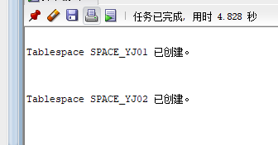

2.创建角色及用户
用户默认使用表空间spaceyj01 --创建角色yj1及用户yj1:
CREATE ROLE yj1;
GRANT connect,resource,CREATE VIEW TO yj1;
CREATE USER yj_1 IDENTIFIED BY 123 DEFAULT TABLESPACE space_yj01 TEMPORARY TABLESPACE temp;
ALTER USER yj_1 QUOTA 60M ON space_yj01;
GRANT yj1 TO yj_1;
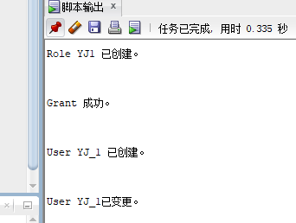

创建角色ly2及用户ly_2
CREATE ROLE yj2;
GRANT connect,resource,CREATE VIEW TO yj2;
CREATE USER yj_2 IDENTIFIED BY 123 DEFAULT TABLESPACE space_yj02 TEMPORARY TABLESPACE temp;
ALTER USER yj_2 QUOTA 60M ON space_yj02;
GRANT yj1 TO yj_2;
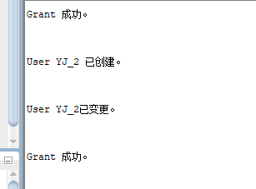

3.创建表

用户表
create table t_user(
u_id number(11) not null,
username varchar2(20) not null,
password varchar2(20) not null,
telephone varchar2(20) not null,
address varchar2(20) not null,
constraint u_id primary key(u_id)
)
tablespace space_yj01
pctfree 10
initrans 1
maxtrans 255
storage
(
initial 64K
next 1M
minextents 1
maxextents unlimited
);

商家表
create table business(
bid number(11) not null,
bname varchar2(20) not null,
star number(5) not null,
telephone varchar2(20) not null,
address varchar2(20) not null,
constraint PK_T_SCORE primary key(bid)
)
tablespace space_yj01
pctfree 10
initrans 1
maxtrans 255
storage
(
initial 64K
next 1M
minextents 1
maxextents unlimited
);

商品表
create table food(
sid number(11) not null,
bid number(11) not null,
name varchar2(20) not null,
price number(11) not null,
constraint sid primary key(sid),
constraint f_bid foreign key(bid) references business(bid)
)
tablespace space_yj01
pctfree 10
initrans 1
maxtrans 255
storage
(
initial 64K
next 1M
minextents 1
maxextents unlimited
);

管理员表
create table manager(
gid number(11) not null,
password varchar2(20) not null,
power number(2) not null,
constraint gid primary key(gid)
)
tablespace space_yj01
pctfree 10
initrans 1
maxtrans 255
storage
(
initial 64K
next 1M
minextents 1
maxextents unlimited
);

评论表
create table t_comment(
pid number(11) not null,
u_id number(11) not null,
bid number(11) not null,
sid number(11) not null,
content varchar2(300) not null,
ptime date not null,
constraint pid primary key(pid),
constraint m_u_id foreign key(u_id) references t_user(u_id),
constraint m_bid foreign key(bid) references business(bid),
constraint m_sid foreign key(sid) references food(sid)
)
tablespace space_yj01
pctfree 10
initrans 1
maxtrans 255
storage
(
initial 64K
next 1M
minextents 1
maxextents unlimited
);

订单表
create table t_order(
oid number(11) not null,
u_id number(11) not null,
bid number(11) not null,
sid number(11) not null,
otime date not null,
ostate number(2) not null,
omarks number(5) not null,
oprice number(5) not null,
constraint oid primary key(oid),
constraint o_u_id foreign key(u_id) references t_user(u_id),
constraint o_bid foreign key(bid) references business(bid),
constraint o_sid foreign key(sid) references food(sid)
)
tablespace space_yj01
pctfree 10
initrans 1
maxtrans 255
storage
(
initial 64K
next 1M
minextents 1
maxextents unlimited
);
结果：
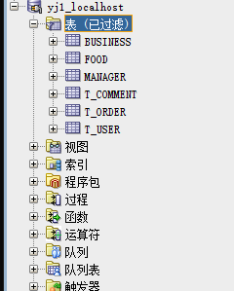

4.添加数据

1.用户表
declare
i int;
u_id number(11);
username varchar2(20);
password varchar2(20);
telephone varchar2(20);
address varchar2(20) not null;
begin
i:=1;
while i<1000
loop
u_id:=i;
username := 'hhhh'||i;
password := '123';
telephone := '123456789';
address := '十陵镇第'||i||'号';
insert into t_user(u_id,username,password,telephone,address) values(u_id,username,password,telephone,address);
i:=i+1;
end loop;
commit;
end;
/

2.商家表
declare
i int;
bid number(11);
bname varchar2(20);
star number(5);
telephone varchar2(20);
address varchar2(20);
begin
i:=1;
while i<100
loop
bid:=i;
bname:='第'||i||'店';
star:=dbms_random.value()*5;
telephone:='22222';
address:='十陵镇第'||i||'号';
insert into business(bid,bname,star,telephone,address) values(bid,bname,star,telephone,address);
i:=i+1;
end loop;
commit;
end;
/

3.商品表
declare
i int;
sid number(11);
bid number(11);
name varchar2(20);
price number(11);
begin
i:=1;
while i<20000
loop
sid:=i;
bid:=dbms_random.value()*98+1;
name:='第'||i||'号菜';
price:=dbms_random.value()*50;
insert into food(sid,bid,name,price) values(sid,bid,name,price);
i:=i+1;
end loop;
commit;
end;
/

4.管理员表
declare
i int;
gid number(11);
password varchar2(20);
power number(2);
begin
i:=1;
while i<20
loop
gid:=i;
password:='123';
power:=1;
insert into manager(gid,password,power) values(gid,password,power);
i:=i+1;
end loop;
commit;
end;
/

5.评论表
declare
i int;
pid number(11);
u_id number(11);
bid number(11);
sid number(11);
content varchar2(300);
ptime date;
begin
i:=1;
while i<5000
loop
pid:=i;
u_id:=dbms_random.value()*998+1;
bid:=dbms_random.value()*98+1;
sid:=dbms_random.value()*19998+1;
if i mod 6 = 0 then
content:='这个不错';
ptime:= to_date('2018-1-12','yyyy-mm-dd')+(i mod 60);
elsif i mod 6 =1 then
content:='好吃';
ptime:=to_date('2020-5-23','yyyy-mm-dd')+(i mod 60);
elsif i mod 6 =2 then
content:='一般般';
ptime:=to_date('2016-6-6','yyyy-mm-dd')+(i mod 60);
elsif i mod 6 =3 then
content:='还行吧，就是有点贵';
ptime:=to_date('2019-8-7','yyyy-mm-dd')+(i mod 60);
elsif i mod 6 =4 then
content:='送的有点慢';
ptime:=to_date('2019-7-15','yyyy-mm-dd')+(i mod 60);
else
content:='真难吃';
ptime:=to_date('2020-3-1','yyyy-mm-dd')+(i mod 60);
end if;
insert into t_comment(pid,u_id,bid,sid,content,ptime) values(pid,u_id,bid,sid,content,ptime);
i:=i+1;
end loop;
commit;
endl;
/

6.订单表
declare
i int;
oid number(11);
u_id number(11);
bid number(11);
sid number(11);
otime date;
ostate number(2);
omarks number(5);
oprice number(5);
begin
i:=1;
while i<50000
loop
oid:=i;
u_id:=dbms_random.value()*998+1;
bid:=dbms_random.value()*98+1;
sid:=dbms_random.value()*19998+1;
ostate:=1;
omarks:='多加点辣';
oprice:=dbms_random.value()*200;
if i mod 6 = 0 then
otime:=to_date('2021-6-2','yyyy-mm-dd')+(i mod 60);
elsif i mod 6 =1 then
otime:=to_date('2021-8-6','yyyy-mm-dd')+(i mod 60);
elsif i mod 6 =2 then
otime:=to_date('2020-12-12','yyyy-mm-dd')+(i mod 60);
elsif i mod 6 =3 then
otime:=to_date('2021-1-6','yyyy-mm-dd')+(i mod 60);
elsif i mod 6 =4 then
otime:=to_date('2021-3-15','yyyy-mm-dd')+(i mod 60);
else
otime:=to_date('2021-3-22','yyyy-mm-dd')+(i mod 60);
insert into t_order(oid,u_id,bid,sid,otime,ostate,omarks,oprice) values(oid,u_id,bid,sid,otime,ostate,omarks,oprice);
i:=i+1;
end loop;
commit;
end;
/
部分结果截图：
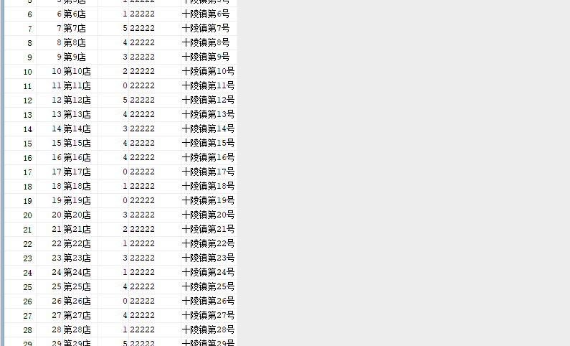

5.创建程序包、存储过程
创建程序包orderPack，创建函数getpriceofbusiness，输入商家id计算该商家的所卖外卖的总价格的排名,创建过程getpriceofuser，输入用户id查看该用户点的所有订单的价格总和。
创建包
create or replace PACKAGE orderPack IS
FUNCTION getpriceofbusiness(id number) return number;
PROCEDURE getpriceofuser(id number);
END;
创建函数和存储过程
create or replace PACKAGE BODY orderPack IS
FUNCTION getpriceofbusiness(id number) return number
IS
total number:=0;
rank number:=1;
num number:=0;
i number:=0;
temp number:=0;
BEGIN
select sum(oprice) into total from t_order where bid = id;
select count(*) into num from t_order;
while i<num
loop
select sum(oprice) into temp from t_order where bid = i;
if total<temp then
rank:=rank+1;
end if;
i:=i+1;
end loop;
return rank;
END;
PROCEDURE getpriceofuser(id number)
IS
total number;
AS
begin
select count(oprice) into total from t_order where u_id = id;
END;
END;

测试
select getpriceofbusiness(123) from t_order where rownum<=1;
call getpriceofuser(456);
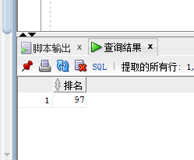

6.查看表空间：
SELECT SUM(bytes) / (1024 * 1024) AS free_space, tablespace_name
FROM dba_free_space
GROUP BY tablespace_name;
SELECT a.tablespace_name,
a.bytes total,
b.bytes used,
c.bytes free,
(b.bytes * 100) / a.bytes "% USED ",
(c.bytes * 100) / a.bytes "% FREE "
FROM sys.sm$ts_avail a, sys.sm$ts_used b, sys.sm$ts_free c
WHERE a.tablespace_name = b.tablespace_name
AND a.tablespace_name = c.tablespace_name;

7.设计手动备份
create directory dpdata2 as 'F:\ORACLE\space_yj_copy';
select * from dba_directories;
grant read,write on directory dpdata2 to yj_1;
dos执行
expdp system/AbAch12138@ORCL directory=dpdata2 dumpfile=beifen2.dmp logfile=beifen2.log schemas=yj_1
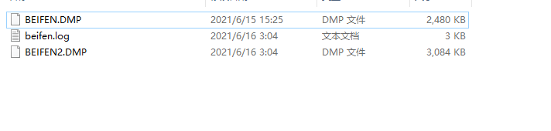

总结
这次项目是我这个学期的大部分的东西，从oracle的安装，到表空间，表的创建和数据的插入，函数和存储过程的创建，都是自己认认真真的思考并设计的。从这次的项目中我也对oracle更加熟悉，更加了解数据库的相关知识。

